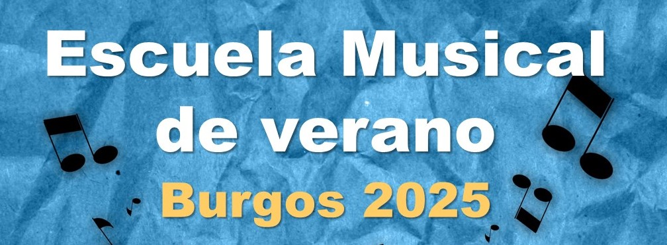

ESCUELA MUSICAL DE VERANO 2025
JULIO 2025
MÚSICA Y DIVERSIÓN
PARA
NIÑAS Y NIÑOS DE 5 A 12 AÑOS

La Escuela Municipal de Música de Burgos “Antonio de Cabezón” ofrece a los más pequeños una alternativa diferente para este verano: una ESCUELA MUSICAL en la que los participantes disfrutarán de la música desde una perspectiva lúdica, muy divertida y adaptada a sus distintas edades.

Los talleres que ofrecemos son muy variados, pero todos persiguen el mismo fin: desarrollar el gusto y la afición por la música de un modo ameno y divertido. Los profesores son músicos profesionales con una gran trayectoria, pertenecientes a la plantilla de la Escuela Municipal de Música “Antonio de Cabezón”.

De la mano de estos músicos nos familiarizaremos con lenguaje musical, nos convertiremos en auténticos rockeros y crearemos coreografías ¡dignas de todo un Got Talent! Danzas del mundo, batucada, talleres instrumentales, pequeñas orquestas… todo esto y muchas más sorpresas nos esperan en esta ESCUELA MUSICAL DE VERANO DE BURGOS.

ESCUELA MUSICAL DE VERANO DE BURGOS:

DÓNDE: en el antiguo convento de Las Bernardas, calle Calzadas s/n, Burgos.

SOLICITUD DE PLAZA: en la web www.escuelamusicaburgos.com

CUÁNDO: a lo largo del mes de julio de 2025
TURNOS:
Semana 1: del 30 de junio al 4 de julio
Semana 2: del 7 al 11 de julio
Semana 3: del 14 al 18 de julio
Semana 4: del 21 al 25 de julio

HORARIO: De 9.30 a 14.00 h.

PARA QUIÉN: Niños y niñas de entre 5 y 12 años.

